**20170810银行系类P2P平台产品方案分享**

# 一 银行系类P2P背景介绍

大家好，我今天分享的主题是“银行系类P2P平台产品方案分享”。关于P2P大家都很了解了，前几天也有朋友做了分享，我就不过多介绍。

至于银行系P2P，大家脱口而出可能就是陆金所，但陆金所咋看觉得是平安银行下面的，其实它是平安集团下面的独立业务板块，跟平安银行是两条线。另一个比较有名的算是“民生易贷”，但民生易贷是属于民生电商的，民生电商和民生银行只是在股份上有一点关联，没有从属关系。

另外，从各大P2P资讯平台，能搜到的银行背景平台有

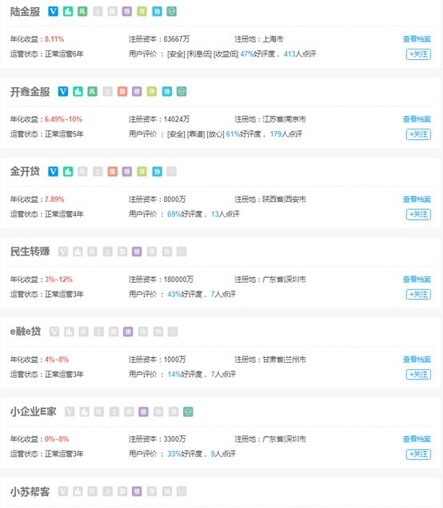

可以看到，整个市场上，能叫得上号的银行系平台没几个，但这只是表象。 P2P利润丰厚，做好了，中收、资金端用户、资产端用户都可以很大，因此，对于银行特别是缺资产、缺资金的城商行、农商行、农信社来说，这块业务很值得一做。但由于P2P在监管方面特别敏感、银行又特别怕监管、怕风险，因此，很多银行，都是在“低调”的做这块业务。这就是我所说的“银行系类P2P平台”，其实我们专业叫法是“xx银行投融资服务平台”。它有以下特性：

1. 它是银行名下的平台，只要做到银行自身业务上的合规，不纳入P2P监管范围，如备案、存管、限制融资人借款额度上限等等；
2. 从业务实施上，平台所有权属于银行，但银行将平台委托给第三方（我司）进行运营，从法理上讲，银行在整个业务上，角色就是见证融资方信息，资金通道，不承担其他角色；、
3. 从资金端来看，平台用户多为银行原有用户。银行通过平台，提供收益高于一般银行理财产品的投资产品，将线下用户转为银行线上用户，拓展了银行的用户场景；
4. 从资产端来看，银行可以将无法通过行内风控但比较优质的融资人，引导在平台上进行融资，或在表内资金不足时，通过平台进行表外放款，提高了银行的服务能力；
5. 从安全性看，P2P可能会跑路，但银行不会，而且银行特别害怕发生逾期兑付、客户投诉问题。因此一般都会引入保险公司、担保公司，甚至会进行先行垫付，后面产品方案会讲到这里。因此，只要不是大环境突变，这些平台都是很安全的。

上面扯了这么多，其实就一个意思，这些平台业务类型上像P2P平台，但它却是银行的投融资服务平台。下面我从总流程上讲一些产品方案上的处理。

# 二 直销银行模式P2P产品方案处理

我们跟银行合作从支付通道来讲分为两种模式，一种是接第三方支付通道模式，一种是接银行直销银行体系模式。由于我负责的主要是对接直销银行这条线，所以主要跟大家分享直销银行模式。

在直销银行模式下，平台一般是以H5页面的形式嵌入到行方的直销银行app上，用户系统用直销银行用户体系，使用单点登录。支付通道用直销银行电子账户。下面我按业务流程来讲整个产品方案。

**1、标的**

就我们合作的银行来说，融资标的有行方线下的、从第三方引入的、融资人线上申请的等。这里主要讲**融资人线上申请模式**。主要是个人贷款业务，包括消费贷、信用贷、个体工商户和小微企业主贷款、车抵贷房抵贷等。用户在表内授信，表外放款。

在平台上会有一个融资申请模块，有授信的用户进入页面，提交相关字段资料后，进件信息会推送至行方授信系统，授信系统会进行授信处理，然后将融资信息作为一个标的推送到平台后台，后台通过多级审核后，项目推送到H5页面，供投资人进行投资。授信系统会根据项目审核结果，对融资人进行授信扣减/解冻操作。

**2、投资**

用户投资时，首先会判断用户是否开通电子账户，如未，则跳转至开户页面进行四要素绑卡验证开户（其实目前监管是要求5要素的，所以有几家被监管到的银行就在做绕过监管的方案处理，其他没被监管到的照旧）。对于充值、余额校验等这些细节就不多说了。

投资时，一般来说电子账户的处理是先进行金额冻结，在放款时再进行划扣。也有银行是直接进行扣款的。

对于募集满标后超募的投标订单，平台会自动发起超募退款处理，进行资金解冻/退款。

日终，平台会和直销银行进行对账处理。一般直接以直销银行那边的结果为准，平台这边进行对应调整。

**3、放款**

一般来说，对于个人融资人，行方会要求融资人必须开立电子账户，作为融资款接收账户；对于企业融资人，由于暂无电子账户体系，则由融资人指定一个对公账户，通过大小额直接放款给该对公账户。

直销银行接到放款指令后，会对对应项目所有投资订单进行资金归集，将资金归集至一个代付户。由于投资人账户异常、系统等原因，可能会造成部分订单归集失败，如出现这种情况，要么将该项目直接流标，要么就是剔除掉失败的订单继续放款。

**4、保险/担保**

为应对可能出现的逾期情况，平台会对每个项目进行投保/担保，保费在放款时扣取，直接代付至保险公司/担保公司账户。

平台保险/担保有两种模式：真、假

真模式就是真实的对项目进行投保/担保，保险/担保公司会对逾期项目进行出险、垫付，这种模式保费较高，一般要去到百分之几个点；

假模式就是没有真实对项目投保/担保，保险/担保公司只是作为通道，并不真实进行逾期垫付，逾期后，项目会由行方自己从表内垫付，再找融资人追偿。这种模式保费较低，一般只有千分之几个点；

**5、回款**

项目到期后，会有3天宽限期给融资人，如果在宽限期内还没有还款，则进入保险垫付流程，从保险公司账户出款。

直销银行收到还款清算指令后，会从融资人还款账户代收融资款本息至还款代付归集户，在从代付归集户将本息代付至投资人的电子账户。

以上就是整个银行投融资服务平台的总体业务流程，细节我就不讲了，每个点都可以展开很多内容。

整体来说，这些平台的风险性是远远低于P2P的，业务操作上来讲基本无风险；收益水平在业内属于中间水平，一般在5-7%的年化，用户群比较集中，基本上标的发出来就会被秒光。

# 三 Q&A

Q：电子账户是指？

A：直销银行电子账户

Q：5要素是基于4要素加了什么？

A：加了个卡类型，区分借记卡贷记卡这些

# 四 自由主题讨论

1. **智能投顾相关**

Q：各位有没有智能投顾方面的资料？

A1：参考[《智能投顾的原理与主流分析》](https://mp.weixin.qq.com/s?__biz=MzA4NzAzNjcwNg==&mid=2650649087&idx=1&sn=f92e0438ef3384ed797a0f185ba37797&chksm=883697b2bf411ea463fa9e4b20015b2c856993fc28fc9802baba6ddf0e396d430f1f5a503c4e&mpshare=1&scene=1&srcid=0808ZkqyeDCi1VqF11Bb9uOy#rd)

A2：智能投顾这一块有不少创业公司在搞。国内目前应该是资产配置为主，美国在玩 量化金融。

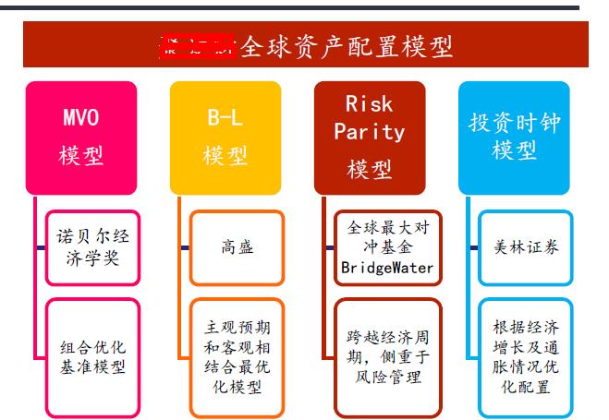

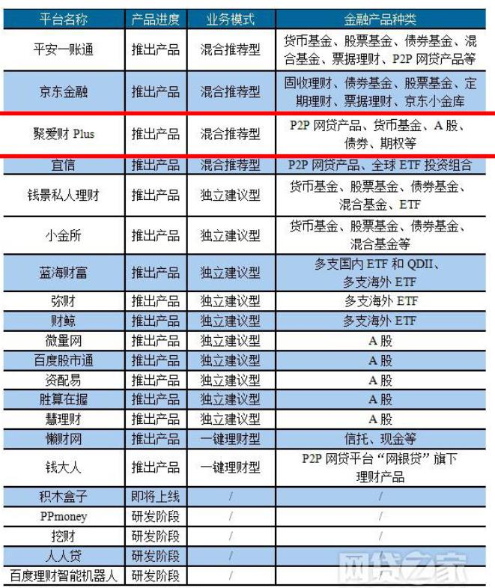

1. **个人资产配置**

Q：讨论一下如何做个人资产配置吧

A：资产配置的前提是风险偏

1. **ELK框架**

Q：有没有哪位朋友将ELK框架中的logstash改用flume的？用Flume+Es+Kibana

A：我们用flume取代logstash，flume这一边目前没有碰到坑。就是elastic有一个bug被我们撞到了。Kafka在高峰期写入的时候，elastic处理不过来，丢掉了几个小时的日志。

1. **定位基站选用**

Q：大家用基站信息做定位，都用哪家的，我看高德和百度的 http api需要经纬度才能定位，不能用基站信息定位，有用基站信息直接定位的吗？（我现在的场景是POS会送基站信息，然后需要解析出来判断移机，有网站可以根据基站信息解析出经纬度，然后再调用高德或者百度但是感觉多调了一层，有点麻烦，也有费用）

A：运营商可以， 高德百度是gps

Q：运营商是指移动或者联通吗? 是开放平台还是需要商务谈的？自己可以根据基站解析出经纬度吗？我这有一定存量数据，可以直接解析，但是增量的不行了。在不移机的时候，是可以的。但是移机后，位置变了，新的位置判断不出来

A：增量的数据，在装机的时候 ，初始化进来就行了，其实，你不用要经纬度，只要知道基站标识就可以了，反正基站也不会动

Q：但是业务要显示具体的中文地理位置。。。之前用的http://minigps.net/但是解析的地理位置没有高德和百度的好，POS提供不了的经纬度，就是纠结百度或者高德为啥没有 基站-->位置 的接口

A1：基站是电信运营商的数据，这个接口不好谈，以前招联专门找联通集团去谈这个事，都没谈妥，你这个问题就是，如果基站解析不准，百度也会解析不准了

问者补充：基站信息解析是准的，就是中文显示的不准。比如解析出经纬度是 xxx.yyy，1个月前是 XXXX饭店，而现在可能就是 XXX宾馆了高德和百度就是更新的这个，更新的好，及时

A2：有个第三方的公司 提供这类查询接口 是付费的忘记叫什么名字了

1. **银行卡归属地查询**

Q：问一下群里面各位兄弟姐妹，根据银行卡号（储蓄卡或者信用卡），是否什么接口可以查到发卡行的省份和城市？

A1：这个接口银行有 可以根据卡号查到支行网点 但是应该没有对外开放

A2：这个很难实现吧，银联没有强制规定，各家银行细节不同，很难查到的

A3：没有 只能银行自己能查自己银行的